

高爾夫》頂尖對決，女子PGA錦標賽總獎金365萬美元
羅開Golf 頻道2018年6月28日 上午8:38
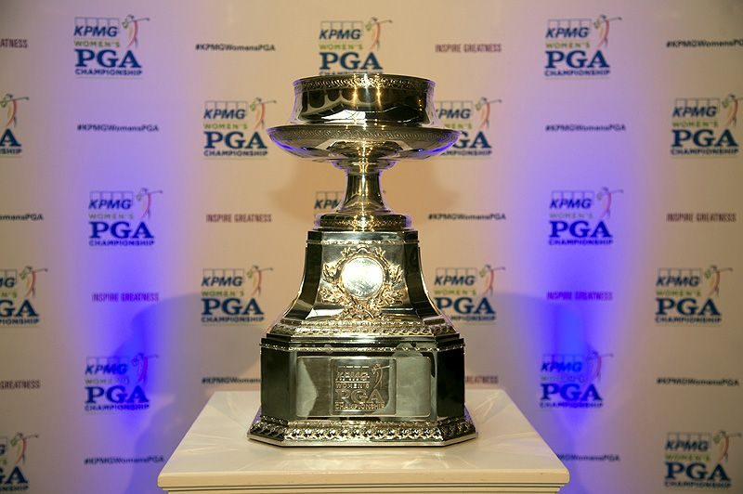
高爾夫》頂尖對決，女子PGA錦標賽總獎金365萬美元
【羅開新聞中心Thomas綜合報導 圖提供/LPGA】LPGA巡迴賽本賽季第三場大賽—KPMG Women’s PGA Championship（女子PGA錦標賽）本週四將在Kempur Lakes Golf Club（肯珀湖高爾夫俱樂部）展開賽程。共有一百五十六名世界頂級女子好手，力爭週日高舉冠軍獎盃，包括目前LPGA獎金榜排名前一百名的全部球員。
這場原名為「LPGA Championship（LPGA錦標賽）」的年度第二場大賽，在女子巡迴賽中歷史僅次於美國女子公開賽的大賽，最早於1955年開打，不過就在麥當勞於2009年終止十九年的合作關係後，一度面臨找不到贊助商的窘境，後來才由Wegmans（維格曼斯）接手，接著納入PGA of America（美國職業高協）的賽事體系，並改為現在的名字。
儘管行之多年的LPGA傳統招牌不見了，不過卻獲得更多的財力支持，今年賽事的總獎金高達三百六十五萬美金，冠軍將可獲得美金五十四萬七千五百元。
本週的賽事彙聚了十位前冠軍，包括衛冕冠軍、韓裔美籍選手姜孝林（Danielle Kang）；2016年賽事冠軍、加拿大女將Brooke Henderson（布魯姬•韓德森）；2013-2015年三度蟬聯冠軍的世界第一、奧運金牌朴仁妃（Inbee Park）；2012年冠軍、中國一姐馮珊珊；2008、2011兩度奪冠的台灣好手曾雅妮；
2010年冠軍、美國名將Cristie Kerr（柯瑞絲提•可兒）；2009年冠軍瑞典選手Anna Nordqvist（安娜•諾奎絲特）；2001年冠軍、澳洲巨星Karrie Webb（凱瑞•韋珀）；1999-2000連續奪冠的名人堂成員Juli Inkster（茱莉•英克絲特）以及1994、1996兩度奪冠的二十個LPGA冠軍Laura Davies（蘿拉•戴維斯）。
此外本賽季前十七場LPGA比賽冠軍全都到場，台灣選手有前冠軍曾雅妮，美國女子公開賽並列第五的徐薇凌，以及在LPGA有穩健表現的錢珮芸。
參加職業業餘配對賽的徐薇凌坦言喜歡打大賽，期待本週再有亮眼表現：「球場狀況非常好，蠻有挑戰性的。我喜歡打大賽，有很多的挑戰。我可以做的就是保持好自己的心情，儘量發揮專長。美國公開賽的成績不錯，給我很多信心，知道如何在大賽處理自己的情緒，希望本週可以再接再厲。」
錢珮芸說：「這個球場短切很重要，果嶺比較小、坡度也很大，所以成績要打，推桿得要多練一些，上球道率可能不會太高。目前我的狀態還不錯，希望比賽的時候可以表現更好一些，除了希望晉級，目標是排名前二十。」
本週日，除了冠軍得主高額獎金之爭，賽事過後，2018年UL International Crown（國際皇冠盃）將確定取得資格的八個國家最終的參賽球員陣容。
下週一的世界排名，八個參賽國家韓國、美國、日本、英國、澳洲、泰國、瑞典和台灣的前四名世界排名最高的球員，將代表各自國家出戰。

